Det traditionelle, moderne og senmoderne
(2,8 normalsider)

Problemet er ikke, at Gud er død, men at der er for mange guder
Essay
AF VIGGO MORTENSEN
17. oktober 2016, Kristeligt Dagblad (forkortet udg.)
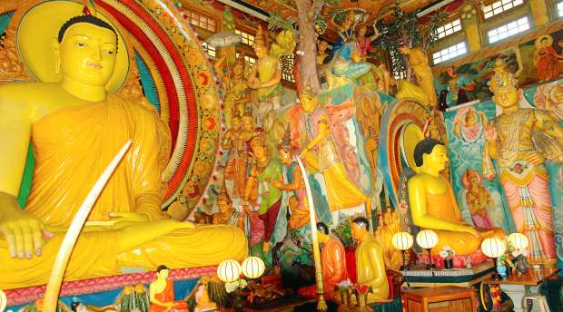

Moderniteten er kendetegnet ved pluralisering, ikke sekularisering, mener Peter L. Berger. Flere religioner skal leve ved siden af hinanden. Ofte blandes de, som det er tilfældet i dette tempel på Sri Lanka, der fungerer som bedested for flere religioner samtidig.

Professor Viggo Mortensen har mødt den berømte religionssociolog Peter L. Berger
[…]
Vi lever ikke i en sekulær tidsalder. Derfor har vi nu brug for et nyt paradigme [tænkemåde] for at forstå den religiøse udvikling. Det paradigme kredser om pluralisme.
Der blev ikke mindre religion. Nej, der kom mere religion, og den blev mere forskellig.
Tidligere kunne man tage religion som det selvfølgelige. Man tog den for givet. I dag er en religiøs indstilling noget, man beslutter sig for; den vil derfor altid være ledsaget af tvivl, man må leve med en vis usikkerhed.
Det forklarer fundamentalismernes tiltrækning i det moderne. Når man har oplevet usikkerheden, så kan man blive fristet af fundamentalismens sirenesang: Kom til os, og vi vil give dig sikkerhed.
Den gælder det om at modstå, siger Peter Berger. Ligesom man må udholde de sammenstød, som vi uvægerligt lever med. Den traditionelle sekulariseringstese siger, at modernisering og religion er modsætninger. Men det er ikke nødvendigvis tilfældet. Man kan både være moderne og religiøs.
For at man kan leve med disse sammenstød, er en vis religionsfrihed nødvendig. De religiøse institutioner mister deres monopolstatus og bliver til frivillige sammenslutninger.
At være medlem af en sådan forening som en kirke er en frivillig sag: Medlemmerne kan uden videre gå. Religionsfriheden har sat sig igennem, og den er vigtig for den måde, hvorpå man i en given sammenhæng agerer på pluralismen.
Også når vi kommer til forholdet mellem stat og religion, er holdningen til religionsfriheden central. For religionsfriheden sikrer samfundsmæssig fred og stabilitet. Og man behøver sådanne formler for fred. Når man skal afgøre sig i al offentlighed, må man have en fælles basis.
Når vi nu lever med disse forskellige opfattelser, når vi har denne sameksistens, så bliver én konsekvens, at vi får en række hybrider. Vi lever med alle slags blandinger. Synkretismen råder på det religiøse område.
Det moderne er således præget af stor diversitet [forskellighed]. Der er steder, hvor sekulariseringen har sat sig igennem. Men der er også steder, hvor gud(erne) er kommet tilbage. Hvis de da overhovedet har været forsvundet.
Problemet med moderniteten er ikke, at Gud er død, hvilket nogle frygtede og andre ønskede, men at der er for mange guder.
Viggo Mortensen: ”Har du et budskab til danskerne?”
”Ja. Lad være med at være bange for pluralismen. Den kommer lige meget hvad. Og det er en god ting. Pluralismen forhindrer, at man kan tage kristendommen for givet. Kristendom, der ikke er bakket op af beviser, kan kun tros. Der er altid en usikkerhed. Netop derfor kan man kun tro den.”
”Jeg er jo lutheraner, hvilket er noget ret sjældent i min profession som religionssociolog. Og jeg finder, at det netop var Martin Luthers mening med hans udtryk ’sola fide’ (Troen alene), at vi frelses ved troen alene. I danskere er nu endelig kommet i den situation, som Søren Kierkegaard ville: at kristendommen er et vovestykke, et spring ud på de 70.000 favne. Kristendommen er noget, der skal vælges, og som den enkelte skal stå inde for. I denne usikre modernitet er det ved troen alene, at vi frelses. Det er vel også en tanke, som det er godt at tage med ind i reformationsåret.”

